【レポート】

「ECOFF化粧品リサイクルキャンペーン」を開催しました。

大丸松坂屋百貨店は、お客様と一緒に取り組むエコプロジェクト「ECOFFリサイクルキャンペーン」を2016年より定期的に開催してまいりました。これまではご不要になった衣料品やふとん類をお引取りし、リサイクルやリユースを行っていましたが、今年2月に初めて化粧品の空き容器を回収する「ECOFF化粧品リサイクルキャンペーン」を開催しました。

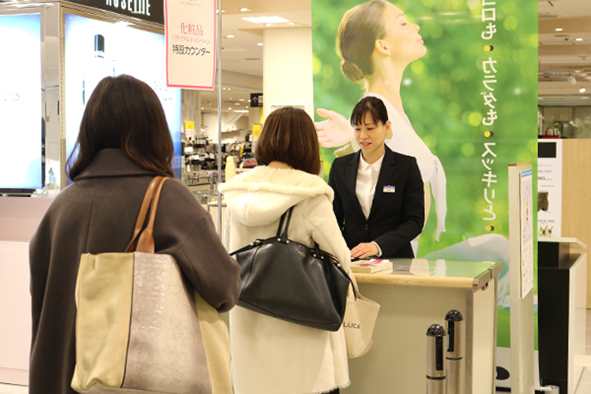

松坂屋上野店では、美と健康、癒しのゾーンとして生まれ変わった、本館2階「上野HA・NA・RE」に回収特設カウンターを設置

回収の対象となるのは、ガラス、陶器類、缶類を除く化粧品のプラスチック容器。ブランドやお買いあげのお店に関係なく、中身が残っていても対象となるので、気軽に参加いただけるのがポイントです。

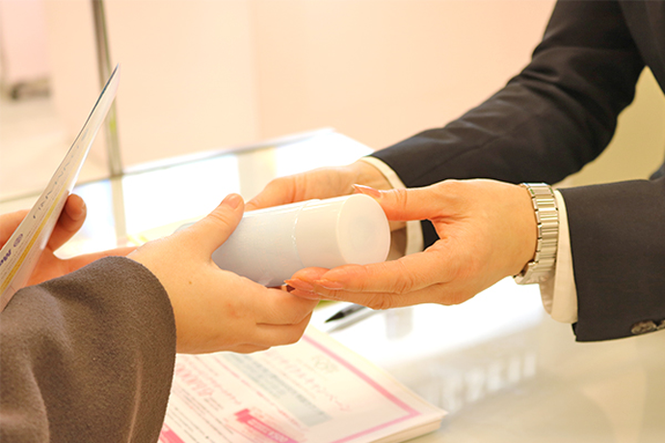

お客様から化粧品の空き容器をお預かり

今回のキャンペーンでは、リサイクルにご協力いただいたお客様へのささやかなお礼として、対象店舗での次回化粧品ご購入時にご利用いただける「コスメショッピングサポートチケット」をプレゼント（アイテム1点のお引取りにつき500円分×2枚進呈）。
おかげさまで初日から多くのお客様にお越しいただき、開催した6店舗の合計で、約23,000点の再生可能なアイテムが集まりました。

ご協力いただいた皆様に感謝いたします。ありがとうございました。

■開催期間：
大丸梅田店 2018年2月9日（金）～11日（日）
大丸京都店 2018年2月9日（金）～11日（日）
大丸神戸店 2018年2月9日（金）～11日（日）
大丸札幌店 2018年2月9日（金）～11日（日）
松坂屋上野店 2018年2月9日（金）～11日（日）
松坂屋静岡店 2018年2月9日（金）～11日（日）
（ショッピングサポートチケットご利用可能期間：2018年2月28日まで）

■回収実績：お客様参加人数延べ6,627人、アイテム数合計23,807点

